Рафик Загрутдинов: четыре жилых корпуса построят по программе реновации в районе Северное Тушино
02.12.2022
«В районе Северное Тушино по адресу: улица Героев Панфиловцев, 31 построят четыре жилых корпуса для переселения по программе реновации. В настоящее время ведется разработка котлована, устройство фундаментной плиты, возведение монолитных конструкции подземной части здания. Ввод в эксплуатацию предусмотрен в 2024 году», - сообщил руководитель Департамента строительства города Москвы Рафик Загрутдинов.
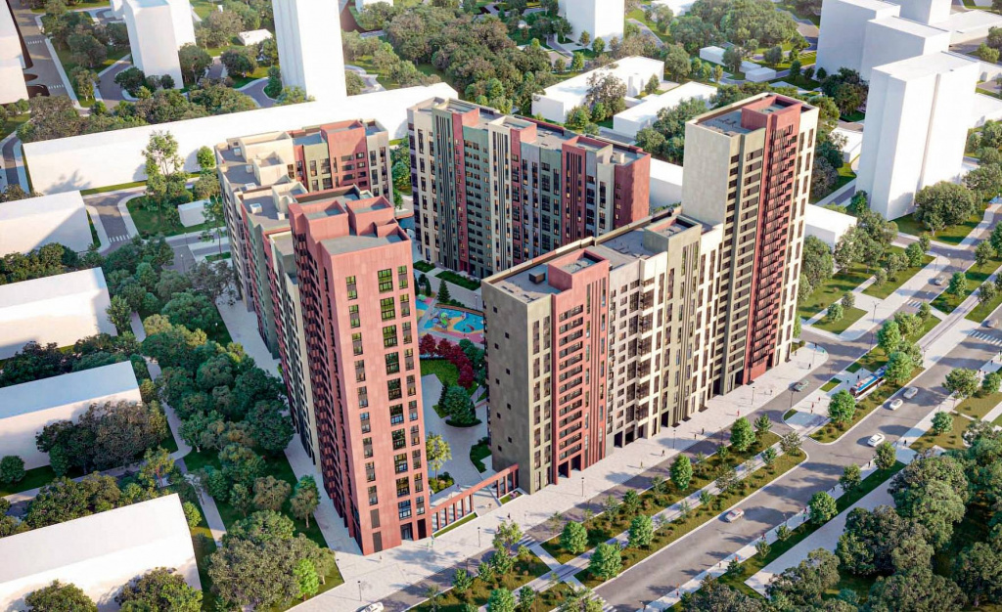
Жилые корпуса будут многосекционными с подземной автостоянкой. При внешней отделке зданий применят система вентилируемого фасада с использованием фиброцементных панелей. На них установят корзины для кондиционеров. Входные группы оформят витражным остеклением.
Всего здесь будет 719 квартир (однокомнатных – 180, двухкомнатных – 410, трехкомнатных – 129). Тринадцать квартир оборудуют для маломобильных жильцов. В них увеличат ширину коридоров и установят специальную сантехнику.
Готовая улучшенная отделка в новых квартирах будет полностью соответствовать стандартам программы реновации, утвержденным постановлением Правительства Москвы.
В вестибюле жилой части разместятся: колясочная, комната консьержа, кладовая для уборочного инвентаря, зона размещения почтовых ящиков. Для удобства перемещения между этажами проектом предусмотрена установка грузопассажирских лифтов, их оборудуют визуальными и тактильными средствами информации.
Вход в здание, пол вестибюля и лифтового холла на первом этаже предусмотрены в один уровень с поверхностью земли – мамы с колясками и маломобильные люди смогут без посторонней помощи попасть в подъезд. Плитка с шероховатой поверхностью у входной группы жилого дома будет препятствовать скольжению в любое время года.
Между корпусами 1 и 2 запланирована пешеходная арка с шумозащитным экраном, между корпусами 3 и 4 — проход с перголой (навесом). Придомовую территорию благоустроят и озеленят: высадят деревья и кустарники, разобьют газоны и цветники. Рядом с домом обустроят детскую и спортивную площадки, а также площадку для отдыха взрослых.
Вся информация о программе реновации - в спецпроекте mos.ru: https://www.mos.ru/city/projects/renovation/.
Подробнее о квартирах и домах по программе реновации: https://www.mos.ru/city/projects/renovation/novie-doma/

Адрес страницы: http://nagatino-sadovniki.mos.ru/renovatsiya-zhilogo-fonda/novosti/detail/11266562.html
Управа района Нагатино-Садовники города Москвы

